**ID** - код по магазину

**Produce** - название продукта

**Material** – материал

**Color** – цвет

**Size** – размер

**Country** - страна производитель

**ID_salespeople** - код поставщика товара

**Price** - цена за штуку

**Count** - количество штук

**REM** - ремарки

========================================================================

1. Определите для какого товара код поставщика не определен. (полностью вся табл. переименованные атрибуты)

2. Определить все товары, которые производятся в Беларуси (марка, код товара. странаарка, код товара. ибутынее 10 шт.ь на полиэстервасумок не черного цвета.)

3. Удалите из таблицы все товары, которые произведены в Германии

4. Замените страну-производителя Польшу на Россию (код, товар, страна, описание товара).

5. Восстановите строки, удаленные в 3 пункте.

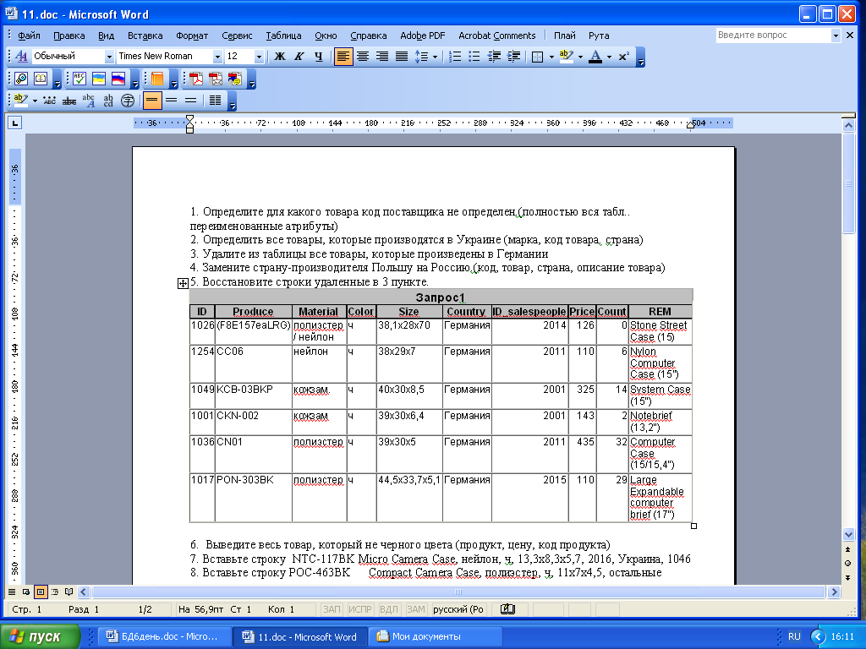

6. Выведите весь товар, который не черного цвета (продукт, цену, код продукта)

7. Вставьте строку NTC-117BK Micro Camera Case, нейлон, ч, 13,3x8,3x5,7, 2016, Беларусь, 1046

8. Вставьте строку POC-463BK Compact Camera Case, полиэстер, ч, 11x7x4,5, остальные данные не определены.

9. Вывести весь товар, который поставляет продавец с кодом 2065 из России

10. Вывести товар, цена за который находится в диапазоне от 200 до 345

11. Определите все сумки из кожи с размером не менее 40х30х5

12. Написать запрос, который выводит все сумки и коды их поставщиков, если товара меньше чем на 1200 руб.

13. Написать запрос, который заменит код поставщика на 2000, если на складе хранится товара менее чем на 500 руб. По данному поставщику.

14. Вывести все кожаные сумки, количество которых менее 5 шт. и общая сумма товара не превышает 450 руб.

15. Напишите запрос, который выведет все нейлоновые сумки цена на которые не превышает 250 руб.

16. Замените материал нейлон на брезент, если сумка стоит менее 200 руб.

17. Напишите запрос, который выводит все сумки, у которых есть косметички

18. Напишите запрос, который покажет все кожаные сумки черного цвета китайского производства.

19. Напишите запрос, который покажет все сумки с размером более 15 дюймов.

20. Напишите запрос, который покажет всех поставщиков сумок не черного цвета.

21. Замените материал полиэстер у сумок китайского производства на нейлон

22. В записях с кодом товара: 1015, 1041, 1032, 1010 материал нейлон заменить на полиэстер если страна-производитель Китай.